Contenido
1 Pregunta 1. Tema 6 – Programación orientada a objetos 3
2 Pregunta 2. Tema 7 – Programación Funcional 4
3 Pregunta 3. Tema 8 – Excepciones 5
4 Pregunta 4. Tema 9 – Módulos y paquetes 6

Pregunta 1. Tema 6 – Módulos y paquetes
Escribe un script que cumpla las siguientes condiciones:
- Imprima por pantalla la hora con el siguiente formato: 19:37:52.
- Imprima por pantalla la ruta del ejecutable de Python.
- Imprima la versión de Python con la que se está trabajando.
Ejecuta el programa y copia también el resultado.
CÓDIGO PROPUESTO POR EL ALUMNO:
import datetime
import pathlib
import sys
esLaHora= datetime.datetime.now().time()
print("Hora actual: " + esLaHora.strftime('%H:%M:%S'))
ruta_ejecutable= pathlib.Path(__file__).parent.absolute()
print("Ruta de achivo ejcutable: " + str(ruta_ejecutable))
version_python =sys.version
print("La versión de Python en la que se está trabajado es: " + str(version_python))
CAPTURA DE PANTALLA DE LA EJECUCIÓN DEL PROGRAMA:
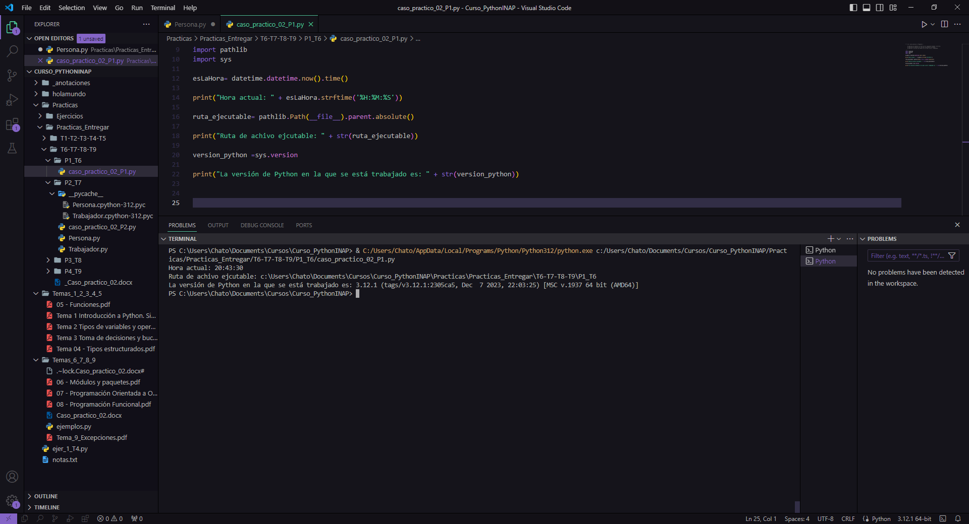

Pregunta 2. Tema 7 – Programación orientada a objetos
Escribe un script que genere las siguientes clases nuevas:
- Clase “Persona”. Contendrá al menos los atributos DNI, nombre, apellidos. Tendrá un constructor y se personalizará el método “__str__” para ser impreso por pantalla.
- Clase “Trabajador” que herede de la clase “Persona” y añada al menos la propiedad “Cargo”. Tendrá un constructor y se personalizará el método “__str__”.
CÓDIGO PROPUESTO POR EL ALUMNO:
caso_practico_02_02.py
from Persona import Persona
from Trabajador import Trabajador
per = Persona ("Antonio Jose")
per.darApeliido("Jimenez Martinez")
per.darDNI(23948345)
per.darFechaNacimeitno ("12/04/1983")
trab = Trabajador("Oficinista")
trab.darSueldo(1200)
print("El trabajador " + str (per.mostrarNombre()) +
" " + str(per.mostrarApellidos())+ "con Dni " +str(per.mostrarDNI()) +
",\n con puesto en la empresa, "+ str(trab.mostrarCargo()) +
",\n actualmente dispone de un salario de " + str( trab.mostrarSueldo()))
persona.py
class Persona():
nombre='' dni=''
apellidos=''
fechaNacimiento= ''
def __init__(self, nombre):
self.nombre= nombre
def darNombre(self, nombre):
self.nombre= nombre
def darApeliido(self, apellidos):
self.apellidos= apellidos

def darDNI(self, dni):
self.dni= dni
def darFechaNacimeitno(self, fechaNacimiento):
self.fechaNacimiento= fechaNacimiento
def mostrarNombre(self):
return self.nombre
def mostrarApellidos(self):
return self.apellidos
def mostrarDNI(self):
return self.dni
def mostrarFechaDeNacimiento(self):
return self.fechaNacimiento
Trabajador.py
from Persona import Persona
class Trabajador():
cargo=''
sueldo=''
def __init__(self,cargo):
self.cargo = cargo
def darCargo(self, cargo):
self.cargo= cargo
def darSueldo(self, sueldo):
self.sueldo= sueldo
def mostrarCargo(self):
return "El cargo del trabajador es " + self.cargo

def mostrarSueldo(self):
return "Y el salario que recibe en la acutalidad es " + str(self.sueldo) + " €."

CAPTURA DE PANTALLA DEL RESULTADO OBTENIDO:
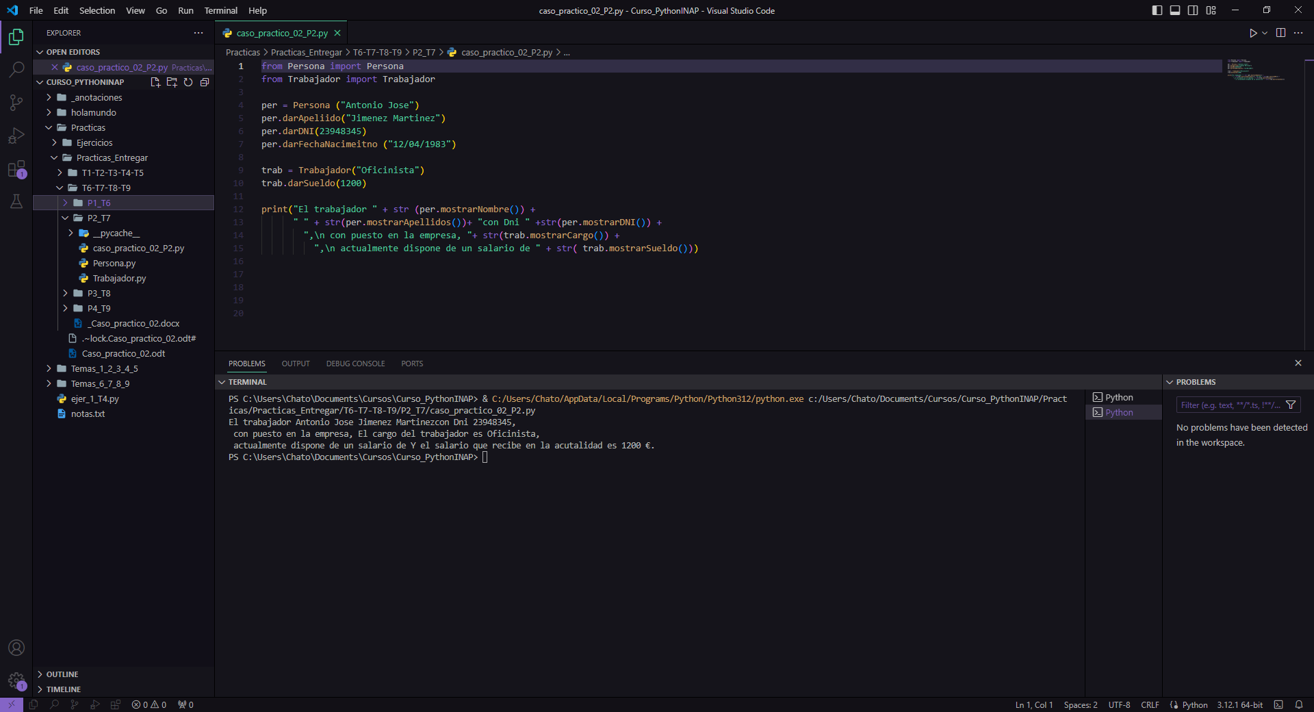

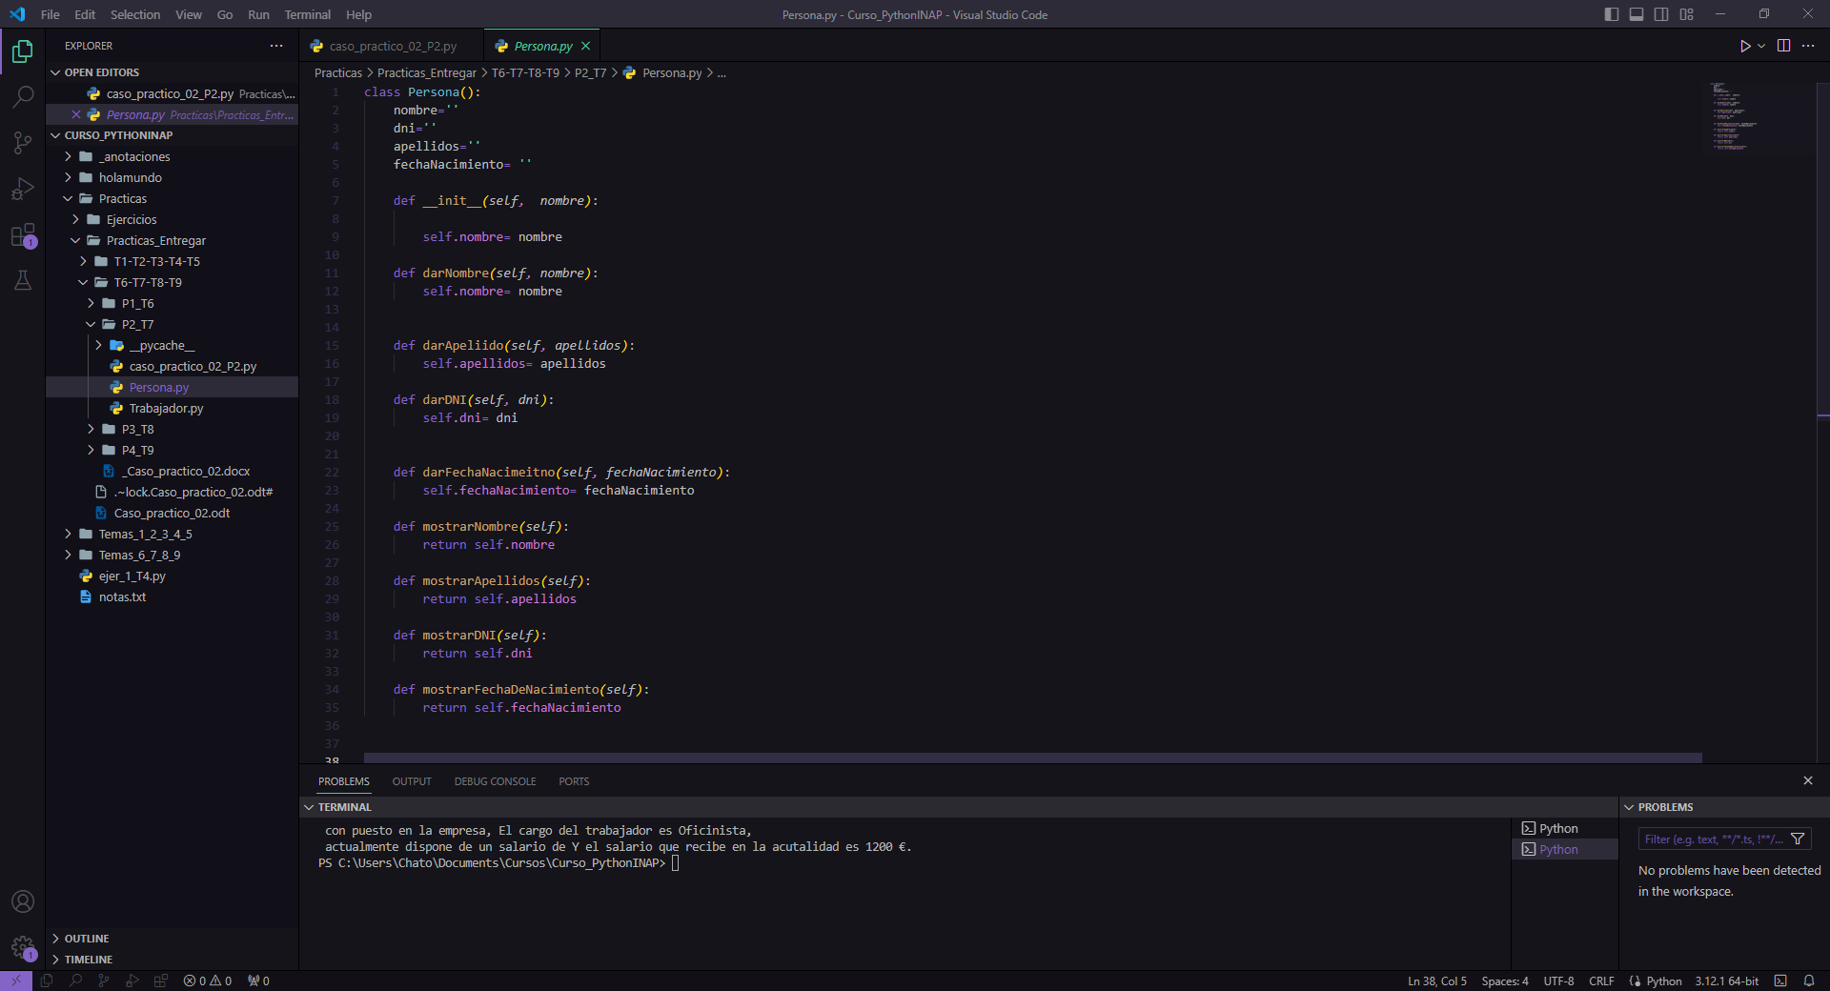
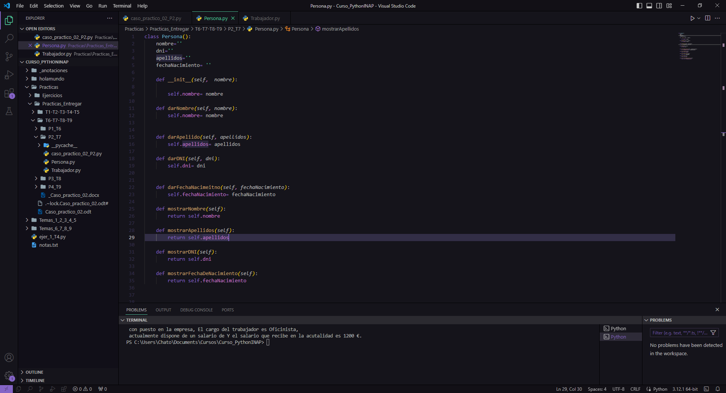

Pregunta 3. Tema 8 – Programación Funcional
Escribe un script que contenga una función que tome una cadena como entrada y devuelva como salida la misma cadena sin el carácter ‘o’.
Posteriormente, dada la cadena:
[“uno”, “dos”, “tres”, “cuatro”, “cinco”]
aplica la función sobre dicha lista con un iterador de orden superior y copia el resultado.
CÓDIGO PROPUESTO POR EL ALUMNO:
def quitar_carcter(frase, letra):
caracteres = list(frase)
nueva_frase = []
for caracter in caracteres:
if caracter != letra:
nueva_frase.append(caracter)
return ''.join(nueva_frase)

frase_original = "uno, dos, tres, cuatro, cinco"
letra_a_eliminar = "o"
frase_sin_letra = quitar_carcter(frase_original, letra_a_eliminar)
print("Frase original:", frase_original)
print("Frase sin la letra '", letra_a_eliminar, "':", frase_sin_letra)

CAPTURA DE PANTALLA DEL RESULTADO OBTENIDO:
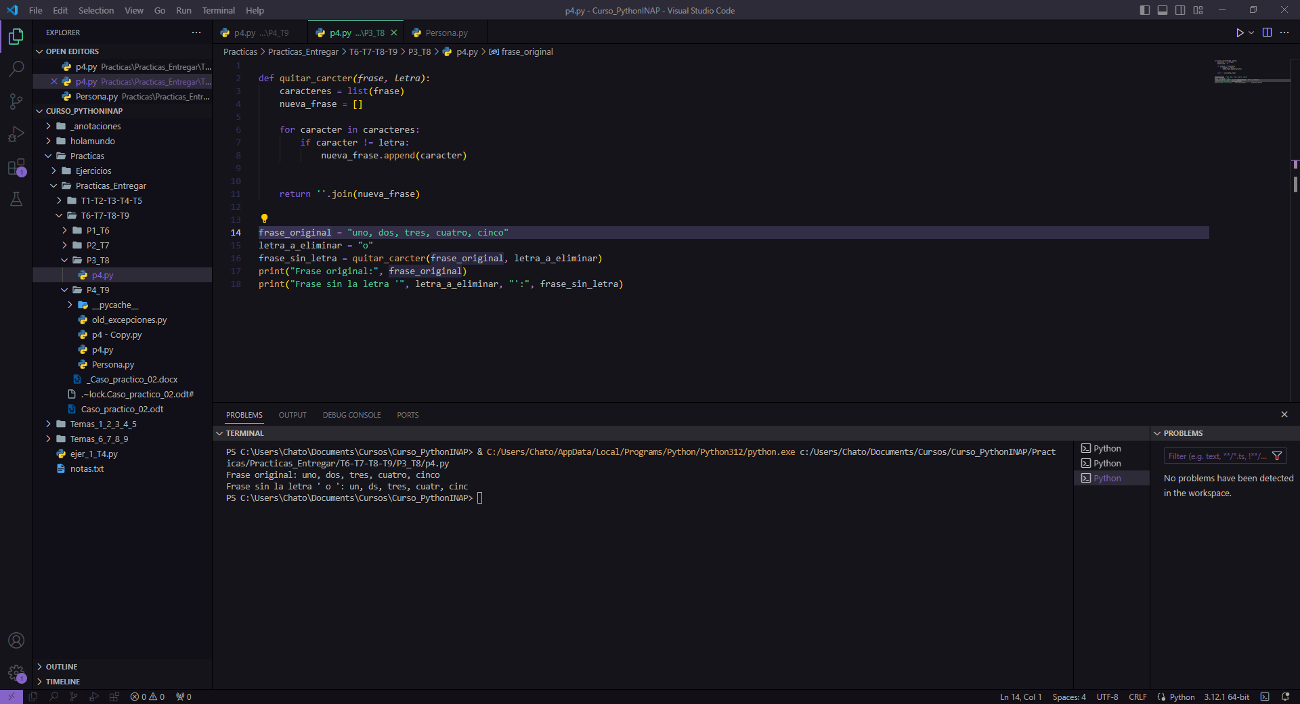

Pregunta 4. Tema 9 – Excepciones
Dado el objeto “Persona” que se definió en la primera pregunta de este caso práctico, añadir a su constructor un control que en caso de que las propiedades “nombre” o “apellidos” no sean una cadena de caracteres, lance un error avisando de que el tipo de dato introducido es erróneo.
CÓDIGO PROPUESTO POR EL ALUMNO:
p4.py
from Persona import Persona
per = Persona ("Juan")
per.darNombre("chato")
per.darApeliido= 4
per.darDNI= "23948345G"
per.darFechaNacimeitno ="12/04/1983"
print(per.mostrarNombre())
print(per.mostrarApellidos())
nom= str(per.mostrarNombre())
ape=per.mostrarApellidos()
def controdeTexto(self):
if (self.isalpha()):
return("la cadena es valida.")
else:
return("La cadena no reune las condiciones exigidas. Tiene caracteres no validos.")
print(""+controdeTexto(nom))
print(""+controdeTexto(ape))
Personas.py
class Persona():
nombre=''
dni=''
apellidos=''
fechaNacimiento= ''
texto=''

def __init__(self, nombre):

self.nombre= nombre
def darNombre(self, nombre):
self.nombre= nombre
def darApeliido(self, apellidos):
self.apellidos= apellidos
def darDNI(self, dni):
self.dni= dni
def darFechaNacimeitno(self, fechaNacimiento):
self.fechaNacimiento= fechaNacimiento

def mostrarNombre(self):
return self.nombre

def mostrarApellidos(self):
return self.apellidos

def mostrarDNI(self):
return self.dni

def mostrarFechaDeNacimiento(self):
return self.fechaNacimiento

